舞钢市守稳筑牢安全防线

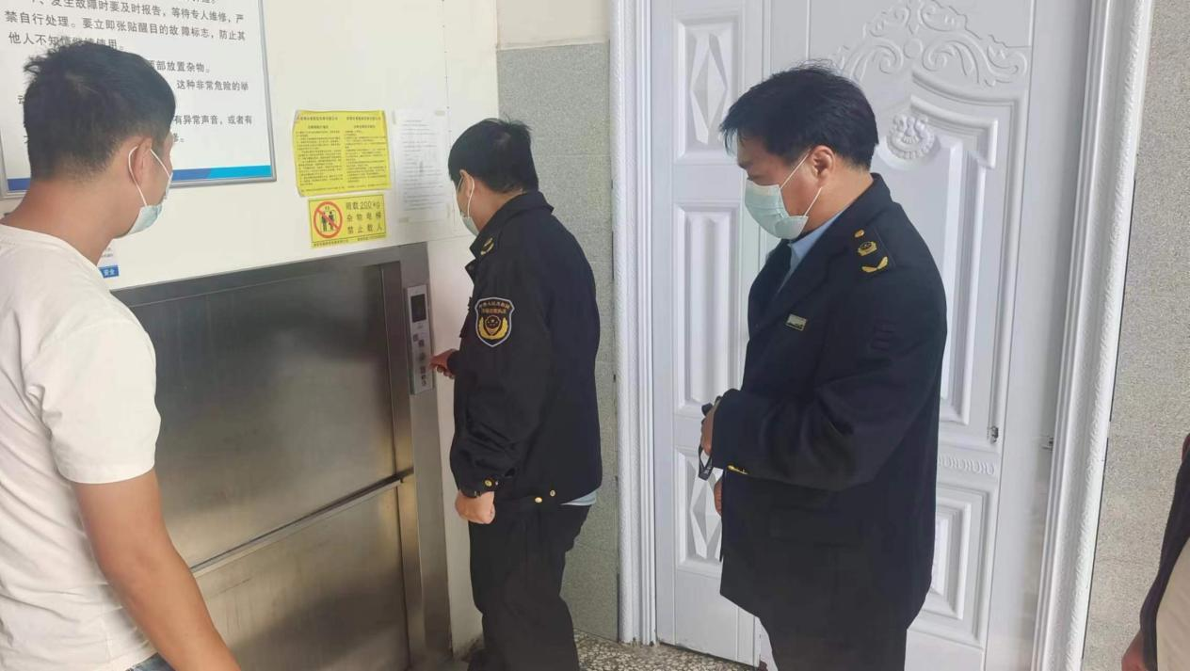

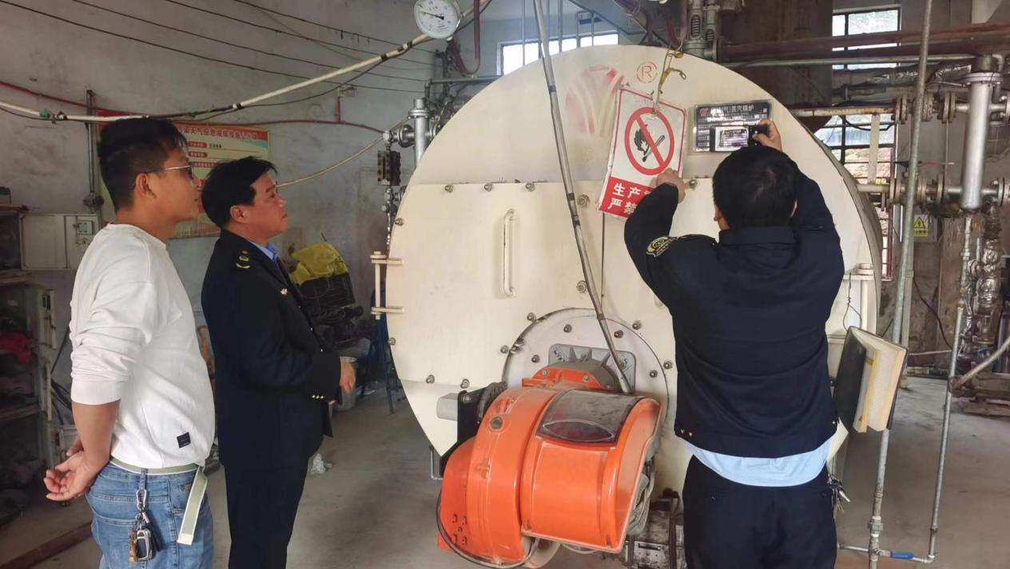

10月13日，市场监督管理局对特种设备安全进行检查。

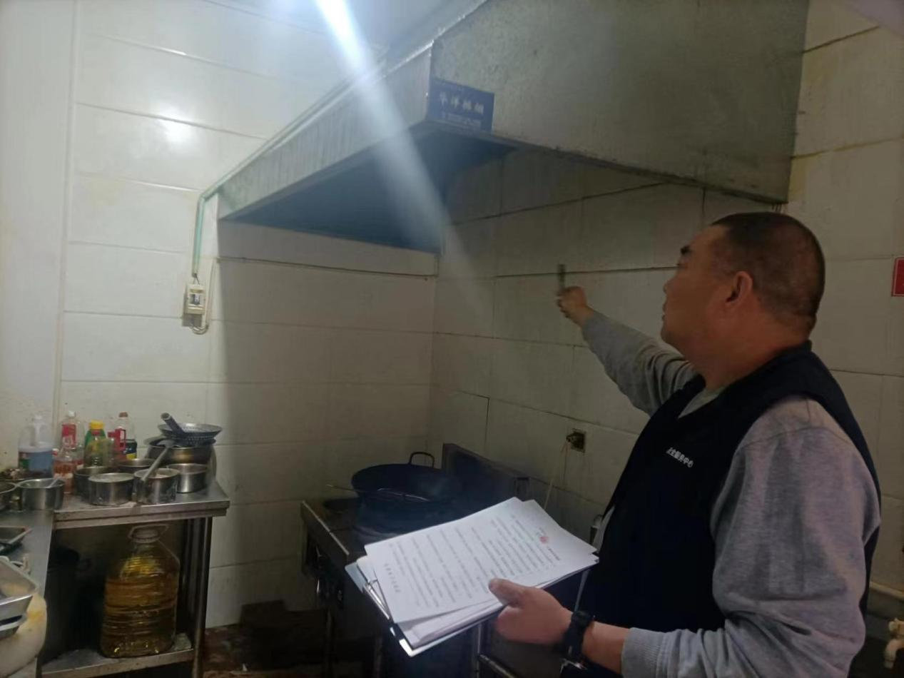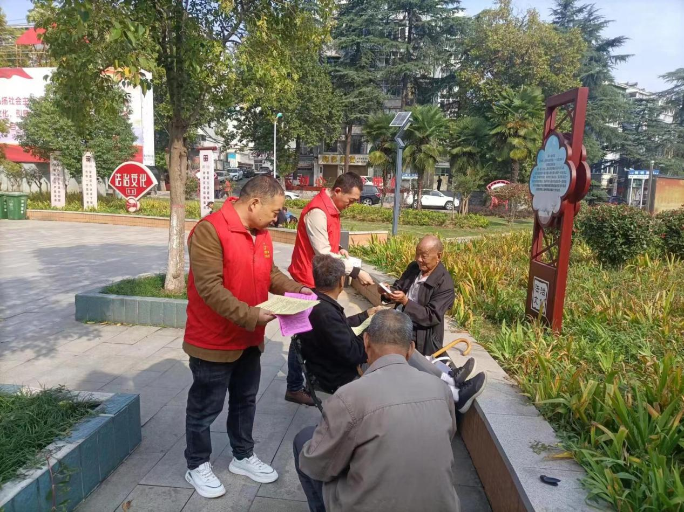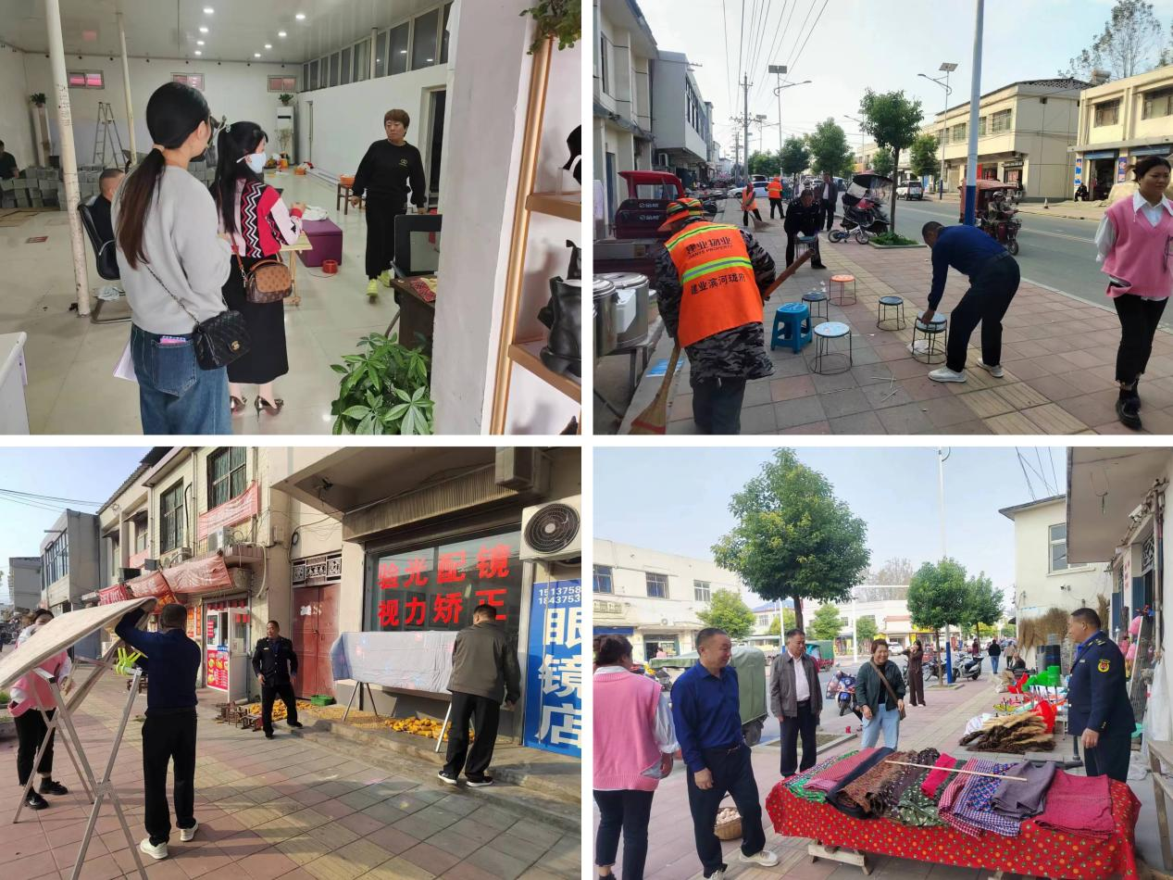

10月12日至13日，各乡镇街道在辖区内进行减灾防灾宣传，对居民发放宣传单，让居民真正了解防灾减灾知识；对辖区沿街商户、门店、九小场所进行消防安全检查，检查商户消防设施管理维护情况，治理乱停乱放、占道经营、乱贴小广告现象，维护良好辖区秩序。